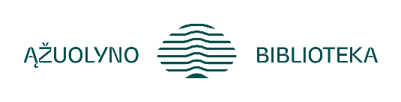
Naudojimosi biblioteka taisyklių, patvirtintų direktoriaus 2024-01- įsakymu Nr. V-
5 priedas

(fizinio asmens vardas ir pavardė, asmens kodas; juridinio asmens ar įmonių, įsteigtų Europos Sąjungos valstybėse narėse ir kitose Europos ekonominės erdvės susitarimą pasirašiusiose valstybėse, filialų Lietuvos Respublikoje pavadinimas ir kodas, adresas (buveinė), telefono numeris)

Dokumentinio paveldo tyrimų ir sklaidos centro vadovui

PRAŠYMAS DĖL DOKUMENTŲ AR JŲ FRAGMENTŲ SKENAVIMO

(data)

(surašymo vieta)

Norimas skenuoti dokumentas (-ai):

(nurodyti konkretaus dokumento pavadinimą, inventorinį numerį ir skenuojamų ar fotografuojamų fragmentų puslapius)

Atlikimo būdas:

(nurodyti, kokių parametrų skaitmeninė kopija reikalinga ir kokia pageidaujama skaitmeninės kopijos pateikimo forma, pvz., įrašyti į laikmeną, atsiųsti el. paštu ir kt.)

ESU INFORMUOTAS, kad Biblioteka yra tik dokumentų saugotojas, bet nėra nei autorius, nei autorių teisių turėtojas.
ĮSIPAREIGOJU prie skaitmeninių kopijų nurodyti svarbiausią informaciją apie dokumentą (autorių/gamintoją, pavadinimą, išleidimo/sukūrimo metus ir kt., pažymėti, kad jis saugomas Bibliotekoje).

ĮSIPAREIGOJU skaitmenines kopijas naudoti nepažeidžiant Lietuvos Respublikos Autorių teisių ir gretutinių teisių įstatymo (ATGTĮ).

(vardas ir pavardė, parašas)

Papildoma informacija:

Dokumentų skaitmenines kopijas gavau

(vardas ir pavardė, parašas, data)

